计算机网络

# 第四次作业

## Explain precisely following abbreviations:

**AS: Autonomous System（自治系统）**

AS是由一组网络组成，这些网络都在同一个或多个网络协议下由单个实体或实体集合管理。

**RIP: Routing Information Protocol（路由信息协议）**

RIP是一种基于距离向量的动态路由协议。RIP最初是为小型网络设计的，用于管理主机之间的路由。

**OSPF: Open Shortest Path First（开放最短路径优先）**

OSPF是一种路由选择算法，用于在单个自治系统内的路由器之间交易路由信息。

**IGRP: Interior Gateway Routing Protocol（内部网关路由协议）**

IGRP是一种早期设计的，专门用于路由分组包的协议，适用于相对较大的自治系统。

**ICMP: Internet Control Message Protocol（因特网控制报文协议）**

ICMP被主机和路由器用来彼此沟通网络层的信息。它可以给互联网节点（主机或路由器）提供了基本的错误报告和操作信息。

**BGP: Border Gateway Protocol（边界网关协议）**

BGP是一种用于边界路由器之间交换网络可达性信息的协议。

**ARP: Address Resolution Protocol（地址解析协议）**

ARP主要用于将网络层的地址（IP地址）解析为链路层地址（MAC地址）。

**RARP: Reverse Address Resolution Protocol（逆地址解析协议）**

RARP主要用于将链路层的地址（MAC地址）解析为网络层的地址（IP地址）。

**CIDR: Classless Inter-Domain Routing（无类别域间路由）**

CIDR作为一种无类别的地址分配机制，用于优化IP地址使用和提供更精细级别的路由信息。

**DHCP: Dynamic Host Configuration Protocol（动态主机配置协议）**

DHCP专门用于网络中的主机自动获取网络参数（如IP地址和网关地址）。

**MTU: Maximum Transmission Unit（最大传输单元）**

MTU是某一层协议可以传送的最大数据单位。不同的物理介质或协议有不同的MTU值。

## Can ATM network provide QoS support? Why?

ATM 网络体系结构可以提供QoS支持，因为它提供了确保按序时延、有界时延和确保最小带宽。ATM是一种大小固定的信元交换和多路复用技术，它是面向连接的，任何用户数据在两个或更多ATM连接设备之间传输之前，都必须建立虚电路（Virtual Circuit）。在ATM网络中，信元在传递时可以在获得专有带宽的前提下，充分利用低层的物理传输性能，达到高速、实时传递数据的目的。ATM通过使ATM端系统显示流量合同来提供QoS保证，流量合同描述了希望的通信流指标，ATM端系统负责确保传输的流量符合QoS合同。

## Which protocols does ip layer include?

IP层即网络层，包括网际协议（IP）、ICMP协议（因特网控制报文协议）、IGMP（互联网组管理协议）、ARP协议（地址解析协议）和RARP协议（逆地址解析协议）、RIP（路由信息协议）和OSPF（开放的最短路径优先协议）、BGP（边界网关协议）等因特网路由选择协议。

## Which features has IPv6 packet?

IPv6引入了扩大的地址容量。IPv6 将 1P 地址长度从 32 比特增加到 128 比特，确保全世界将不会用尽 IP 地址。IPv6 还引入了一种称为任播地址的新型地址，这种地址可以使数据报交付给一组主机中的任意一个。

IPv6具有简化高效的 40 字节首部。许多 IPv4 字段被舍弃或作为选项，从而允许路由器更快地处理 IP 数据报。

IPv6引入了流标签。这用于给属于特殊流的分组加上标签，这些特殊流是发送方要求进行特殊处理的流，如一种非默认服务质量或需要实时服务的流。

## Page 458 problems:

**P7. Consider the network fragment shown below. x has only two attached neighbors, w and y. w has a minimum-cost path to destination u (not shown) of 5, and y has a minimum-cost path to u of 6. The complete paths from w and y to u (and between w and y) are not shown. All link costs in the network have strictly positive integer values.**

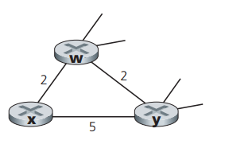

**a. Give x’s distance vector for destinations w, y, and u.**

**b. Give a link-cost change for either c(x,w) or c(x,y) such that x will inform its neighbors of a new minimum-cost path to u as a result of executing the distance-vector algorithm.**

**c. Give a link-cost change for either c(x,w) or c(x,y) such that x will not inform its neighbors of a new minimum-cost path to u as a result of executing the distance-vector algorithm.**

a. x对w的距离向量为 0 + 2 = 2 （x,w），对y的距离向量为 2 + 2 = 4 （x,w,y），对u的距离向量为2 + 5 = 7（x,w,u）

b. 若将c(x,w)变更为1，则x将更新自己的距离向量，x对u的距离向量将变更为1 + 5 = 6。由于距离向量发生变化，x将通知自己的邻居。

c. 若将c(x,y)变更为6，则x将更新自己的距离向量，x对u的距离向量为min(7,6+6) = 7保持不变，对y的距离向量为min(4,6) = 4保持不变，对x的距离向量保持不变。它将不会通知自己的邻居。

**P10. Argue that for the distance-vector algorithm in Figure 5.6, each value in the distance vector D(x) is non-increasing and will eventually stabilize in a finite number of steps.**

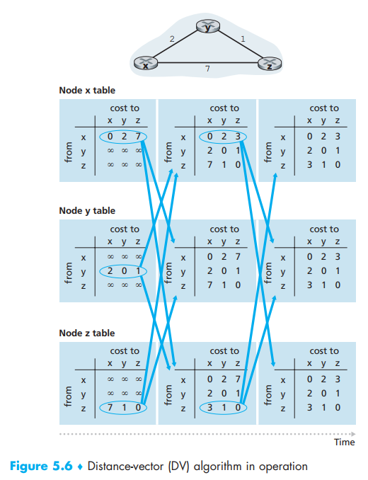

在DV算法中，节点更新自己的距离向量的充分必要条件是接收到其他节点发来的距离向量后，计算得到的新距离向量小于原来存储的距离向量。因此，所有节点的距离向量都不可能是递增的，在一个确定的节点网络（没有发生链路开销改变）中，执行DV算法必定会导致距离向量的减小而不是增加。

同时，对于节点网络中的任一节点a，其对所有节点都必定存在最短路径。假若节点a到节点b的距离向量不会在有限步DV运算后稳定，则设节点a到节点b的最短路径为S，则a到b的距离向量一定大于S的长度并在无限减小。而且，显然对于路径S上的任一个点，它到路径S上的其他点的最短路径是S的一部分（否则S将不是a到b的最短路径）。考察S上a的下一个点c，则c到b的距离向量也必定大于c到b的最短路径长，否则a到b的距离向量就已经被更新了。根据S的路径不断递推直到点b，则b到b的距离向量大于b到b的最短距离0，这与DV算法的初始化矛盾，因此这种情况不可能存在。即任意节点到任意节点的距离向量都能在有限步操作内达到稳定。

**P11. Consider Figure 5.7. Suppose there is another router w, connected to router y and z. The costs of all links are given as follows: c(x,y) = 4, c(x,z) = 50, c(y,w) = 1, c(z,w) = 1, c(y,z) = 3. Suppose that poisoned reverse is used in the distance-vector routing algorithm.**

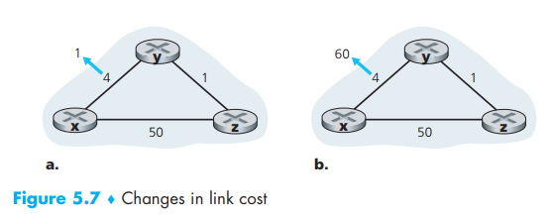

**a. When the distance vector routing is stabilized, router w, y, and z inform their distances to x to each other. What distance values do they tell each other?**

**b. Now suppose that the link cost between x and y increases to 60. Will there be a count-to-infinity problem even if poisoned reverse is used? Why or why not? If there is a count-to-infinity problem, then how many iterations are needed for the distance-vector routing to reach a stable state again? Justify your answer.**

**c. How do you modify c(y,z) such that there is no count-to-infinity problem at all if c(y,x) changes from 4 to 60?**

a. 距离向量路由选择稳定时，w到x的距离是5（w,y,x），y到x的距离是4（y,x），z到x的距离是6（z,w,y,x）。

b. 初始时刻，x、y、z、w对x、y、z、w的距离向量分别为

（0，4，6，5）（4，0，2，1）（6，2，0，1）（5，1，1，0）

由于x和y间的开销变化为60，x和y将最先更新自己的距离向量，分别更新为（0，52（经z），50（经z），51（经z））和（9（经z），0，2，2）。虽然引入了毒性逆转，但只有w向y发送的到x的距离为无穷大（因为最短路为w,y,x），而z向y发送的到x的距离仍为6（最短路为z,w,y,x，z并不清楚这条路经过了y），因此y至x的距离向量会被更新为9。

下一步，y将通知其邻居这一更新。w在收到这一更新后，将把自己到x的距离向量更新为10，从而z将自己到x的距离向量更新为11。接下来y将更新自己到x的距离向量为14，如此反复直到w到x的距离大于49，z会将其到x的距离更新为50（经x）。之后y将到x的距离更新为53，w将到x的距离更新为51（经z），y再将到x的距离更新为52（经w）。至此整个距离向量稳定。这一共经过了约1+（50-10）/（1+3+1）*3+1+1+1+1 = 29步，出现了无穷计数问题。

c． 如果c(y,z)<=2，当c(y,x)从4变化至60时将不存在无穷计数问题。假设c(y,z)=2，此时z到x的最短距离是6（经y），w到x的最短距离是5（经y），于是y更新其距离向量时只能选择60（经x），而这样一来在y广播出此更改时，z到x的距离变更为6（经w），w到x的距离只能变更为61（经y）。w广播出更改后，z到x的距离变更为50（经x），下次w到x的距离将变更为51（经z），而且y到x的距离变更为52（经z）。同样的如果c(y,z)<2，由于y至z的最短路不经过w，不会出现无穷计数问题。

**P14. Consider the network shown below. Suppose AS3 and AS2 are running OSPF for their intra-AS routing protocol. Suppose AS1 and AS4 are running RIP for their intra-AS routing protocol. Suppose eBGP and iBGP are used for the inter-AS routing protocol. Initially suppose there is no physical link between AS2 and AS4.**

**a. Router 3c learns about prefix x from which routing protocol: OSPF, RIP, eBGP, or iBGP?**

**b. Router 3a learns about x from which routing protocol?**

**c. Router 1c learns about x from which routing protocol?**

**d. Router 1d learns about x from which routing protocol?**

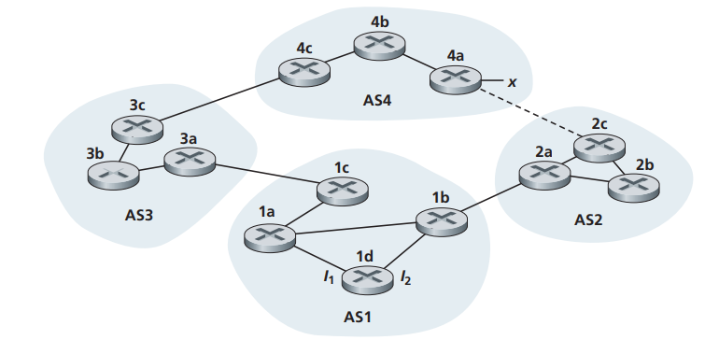

1. 3c 从4c通过eBGP协议获取到前缀x。
2. 3c获取到前缀x后通过iBGP协议将其发送给AS3内的所有路由。3a 从3c通过iBGP协议获取到前缀x。
3. 1c从3a通过eBGP协议获取到前缀x。
4. 1c获取到前缀x后通过iBGP协议将其发送给AS1内的所有路由。1d 从1c通过iBGP协议获取到前缀x。

OSPF协议和RIP协议一般只用于AS内部的路由，在有iBGP协议的情况下不会参与传播由eBGP协议学习到的路由。